

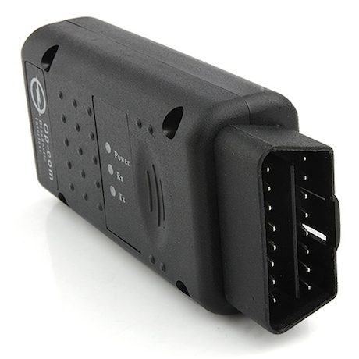 | Адаптер OP-COM Pro (профессиональная версия)  С возможностью диагностики автомобилей Opel начиная с 1987 по 2014г.в.  Адаптер предоставлен сайтом  http://diagnost-7.ru/

Установка драйвера Адаптера OP-COM Pro
Инструкция

www.diagnost-7.ru

Первым делом скачайте архив с программами и драйверами для Op-Com по ссылке www.diagnost-7.ru/prog .
1) Воткните кабель в ноутбук . Пробуем установить драйвера , скачайте отсюда www.diagnost-7.ru/prog весь архив с программами для Op-com (Драйвера находятся в этой папке Драйвер для Op-COM pro\Drivers\)
2)Зайдите в диспетчер устройств (правой кнопкой мыши на Мой компьютер – Свойства – Диспетчер устройств)
Если вы увидите что на устройстве OP-COM USBv2 нарисован восклицательный знак желтого цвета, это значит что драйвер не установлен)
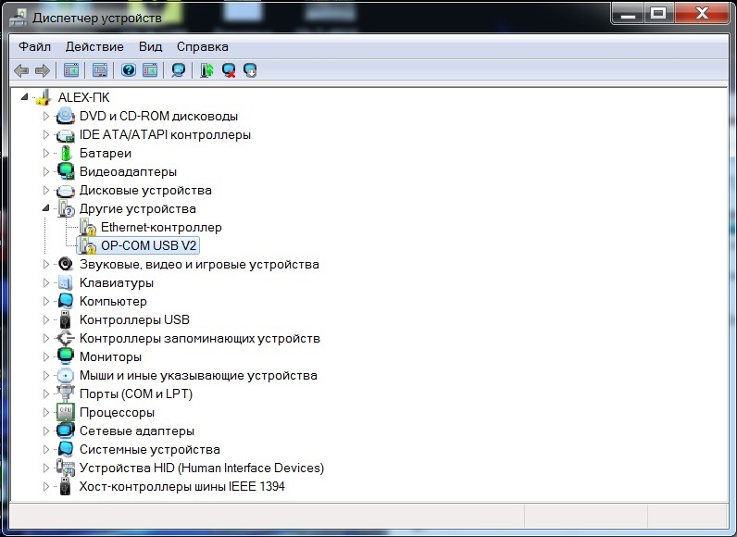

Если вы видите такую картинку то драйвер не установлен , проделайте следующее:

Кликните по OP-COM USBv2 првой кнопкой мыши - свойства.
Заходим в свойства и видим такую картину. Дрова не установились вместе с программой.
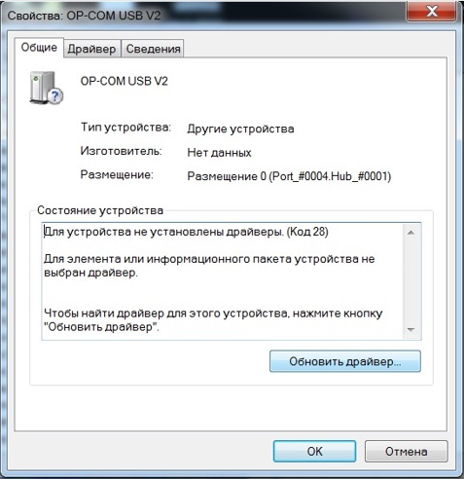
Нажимаем обновить драйвер
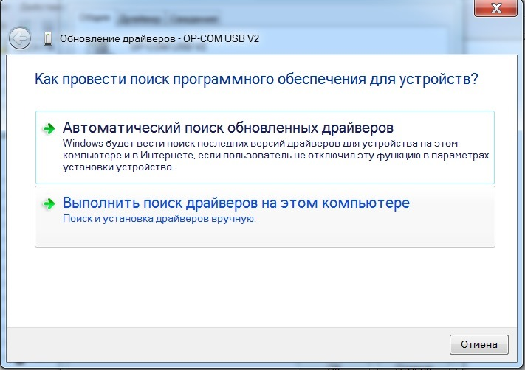
Нажимаем Выполнить поиск драйверов на этом компьютере
Далее указываем папку с драйвером
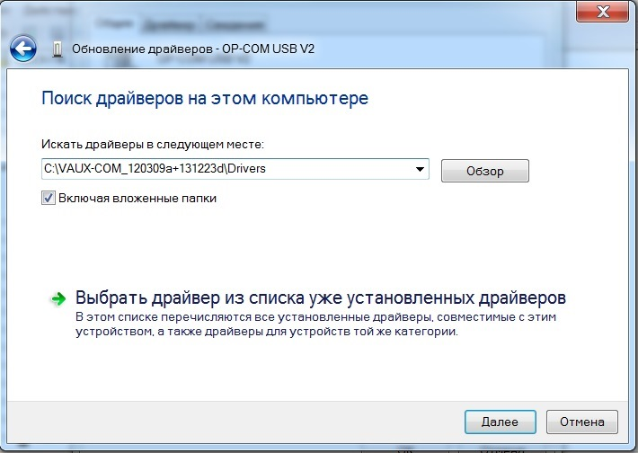
Либо драйвер установиться, либо мы увидим эту картинку. Если вы её увидите то читаем дальше.
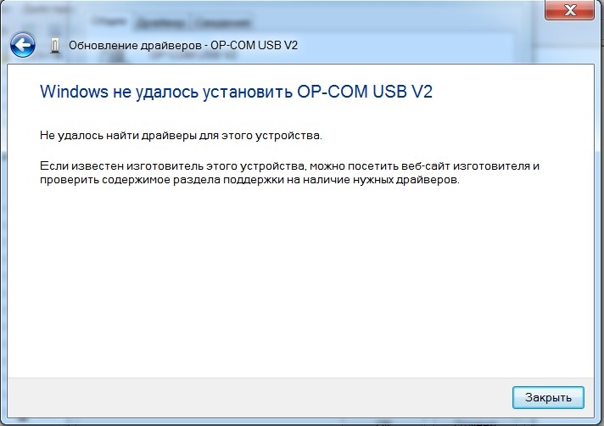

Снова открываем поиск драйверов на этом компьютере тока в этот раз жмем выбрать драйвер из списка уже установленных драйверов
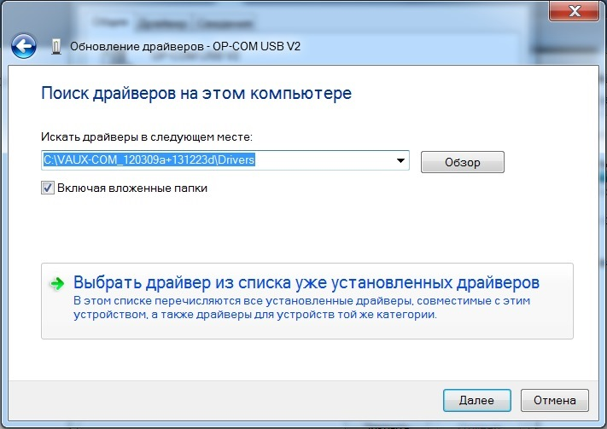
Выбираем показать все устройства и жмем далее.
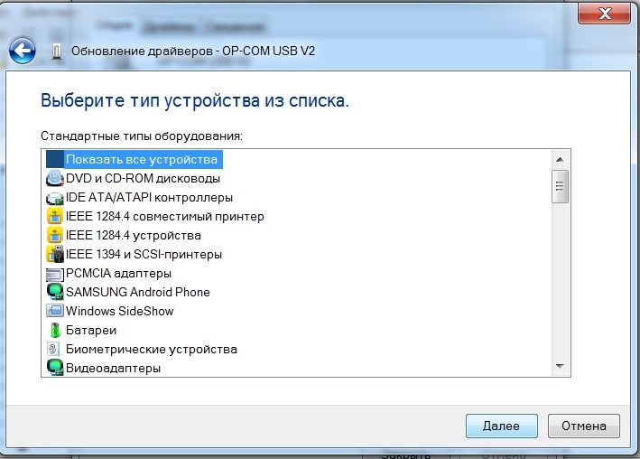

Нажимаем установить с диска
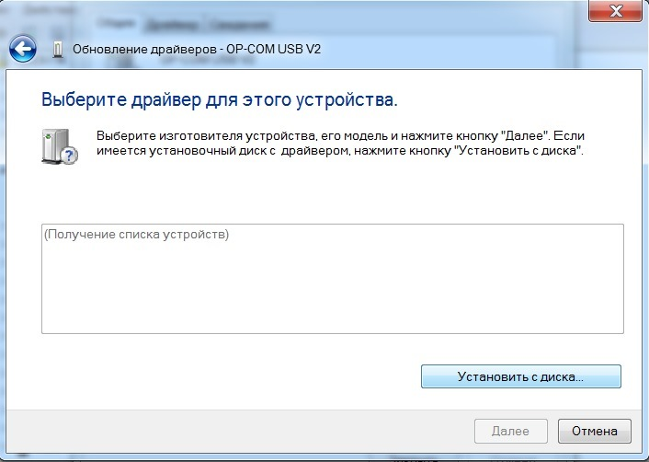
Жмем обзор и идем к папке с драйверами
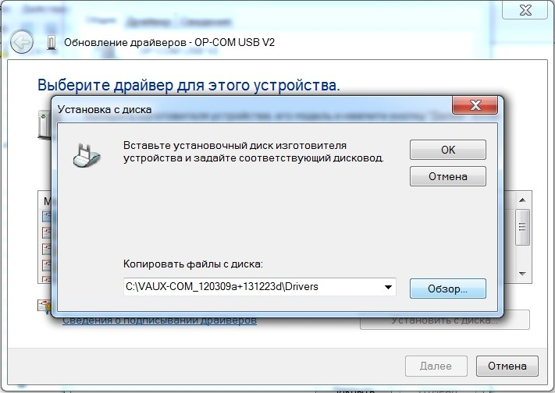

В папке выбираем этот файл
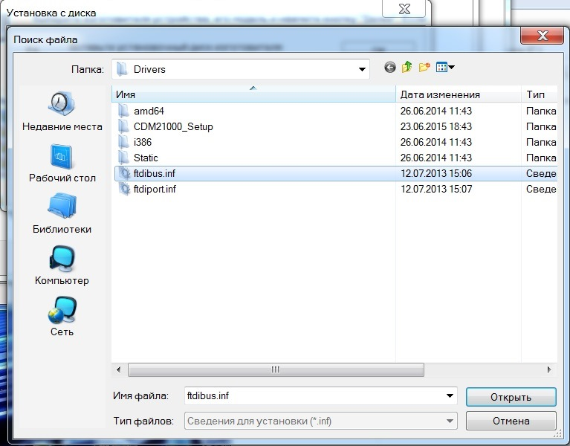

Жмем далее
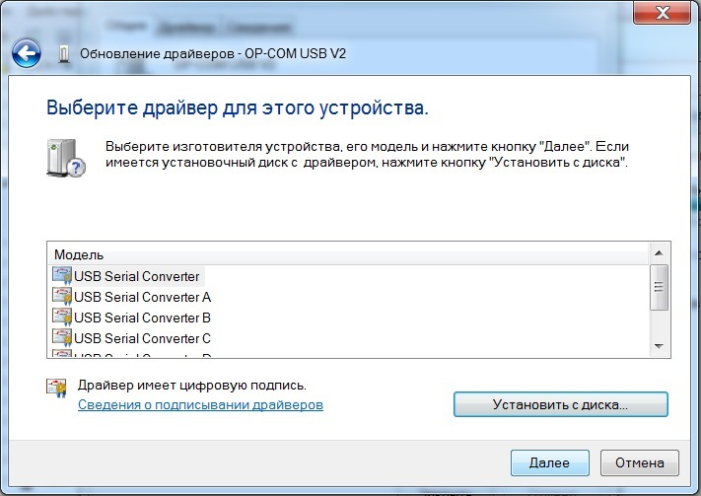
Пошла установка драйвера))
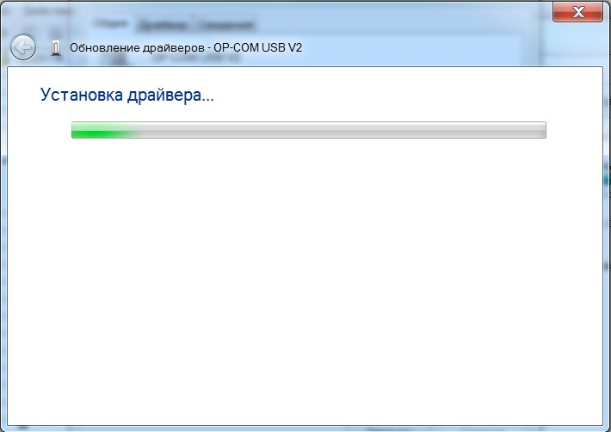
Готово!
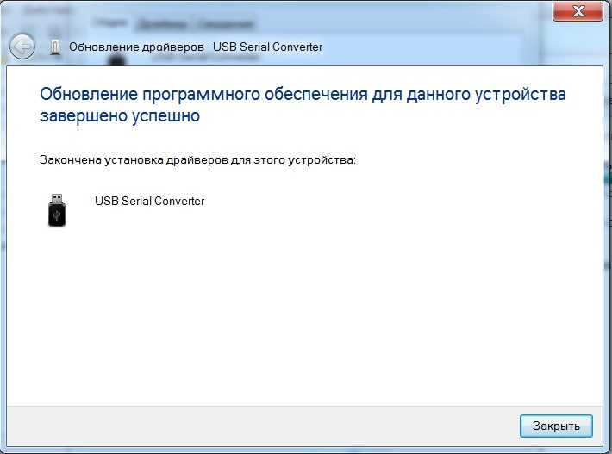
Теперь наше устройство в диспетчере устройств выглядит так
OP-COM теперь определяется как USB Serial Converter
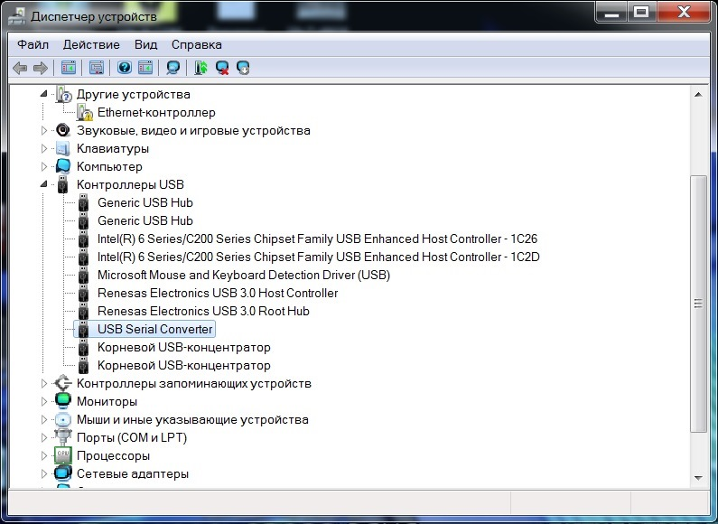
Запускаем VAUX-COM или Op-com, нажимаем settings(настройка) и нажимаем тест интерфейса. Если появилось такое окно значит дрова установились как надо.
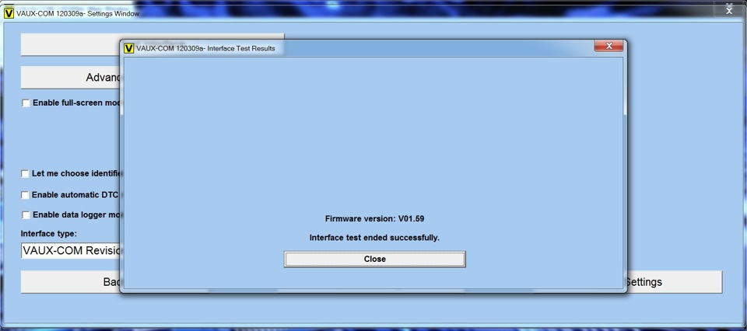

Приступаем к диагностике!

